# 开发笔记

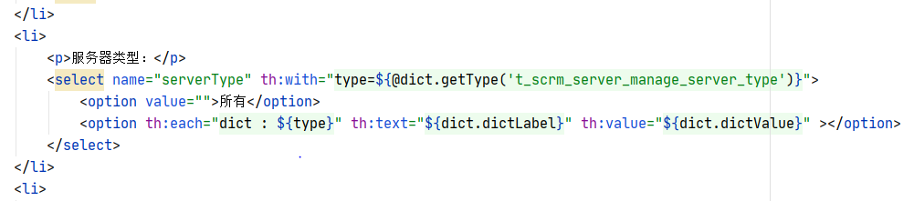

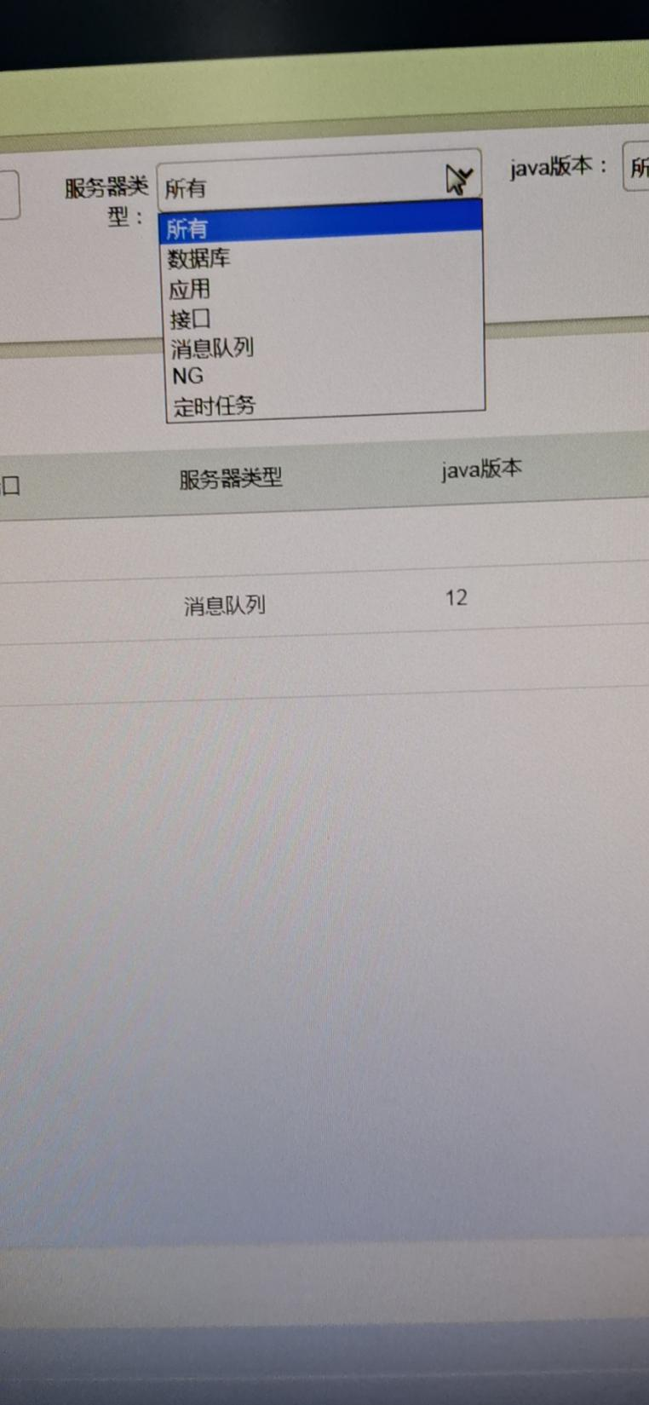

<select name="serverType" th:with="type=${@dict.接口名('参数')}">  
 <option value="">所有</option>  
 <option th:each="dict : ${type}" th:text="${dict.值1}" th:value="${dict.值2}" ></option>  
</select>

**修改**

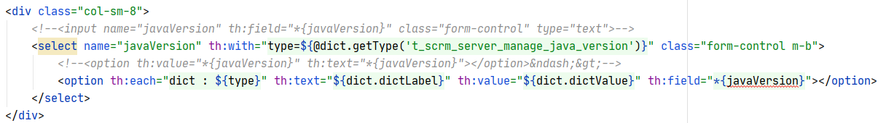

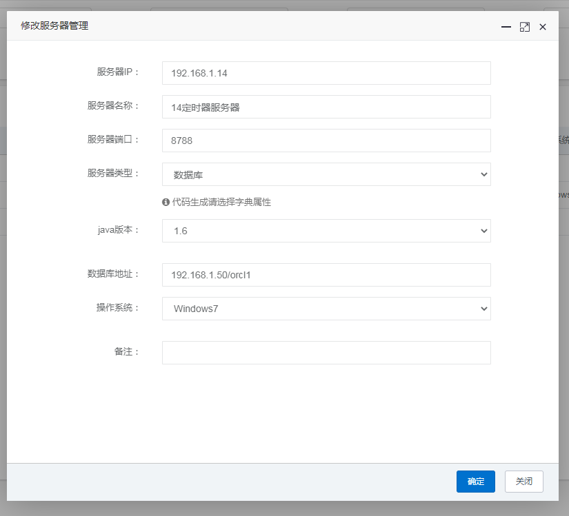

<select name="javaVersion" th:with="type=${@dict.getType('t_scrm_server_manage_java_version')}" class="form-control m-b">  
 *<!--<option th:value="*{javaVersion}" th:text="*{javaVersion}"></option>&ndash;&gt;-->* <option th:each="dict : ${type}" th:text="${dict.dictLabel}" th:value="${dict.dictValue}" th:field="*{javaVersion}"></option>  
</select>

var data = $("#frame_tab").contents().find("#form-apprange-edit").serialize();

获取iframe的表单值

后台出现异常日志：

java.net.SocketException: socket closed  
...  
c.r.c.impl.ForgivingExceptionHandler An unexpected connection driver error occured

注：

RabbitMQ会开启3个端口，5672、15672、25672，其中5672是提供消息队列服务所用，15672是开启后台http访问所用，  
默认情况下15672是未开启的。

1.在服务器上开放5672端口。

开放5672端口：  
firewall-cmd --zone=public --add-port=5672/tcp --permanent  
重新载入：  
firewall-cmd --reload

2.项目中的port修改为5672

spring:

application:

name: config-client

rabbitmq:

host: localhost

port: 5672

username: admin

password: 123456

virtual-host: /

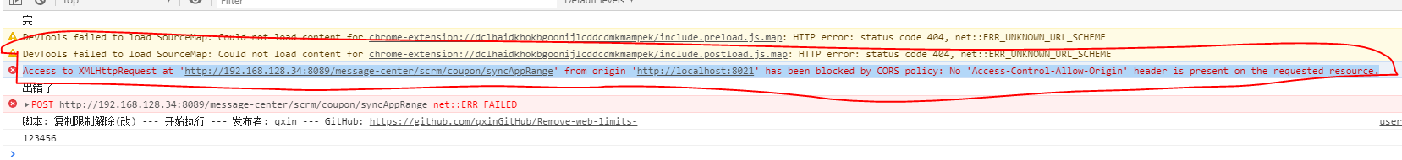

# 跨域问题

解决后端配置跨域

<https://www.cnblogs.com/wutongshu-master/p/10948366.html>

## Idea前端修改不加载

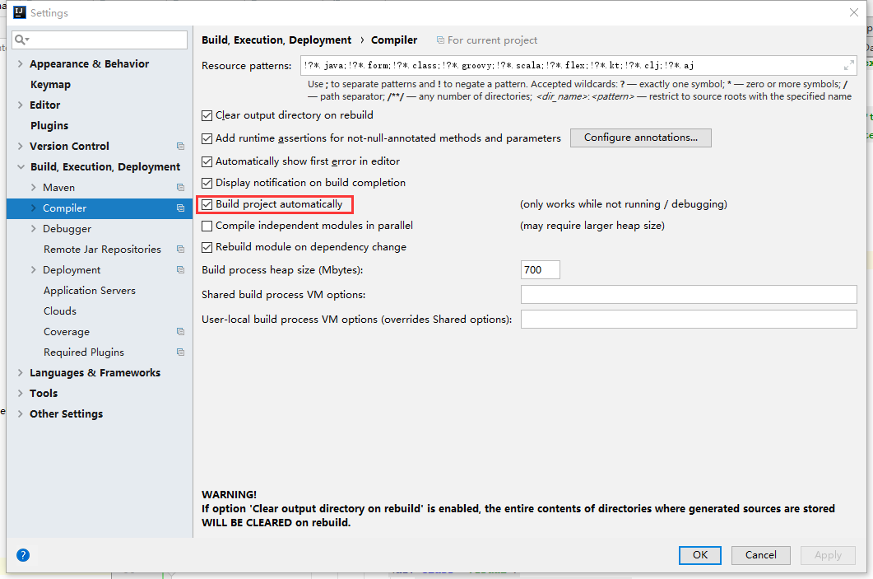

二、在IDEA中，按快捷键：Ctrl+Shift+Alt+/

弹出提示，选择第一个：

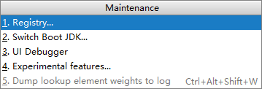

点击后，勾选，重启IDEA生效。  
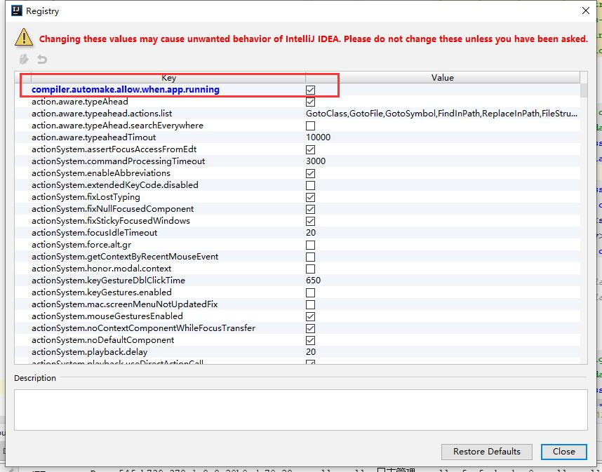

在pom.xml中加入下面的依赖   
<dependency>  
    <groupId>org.springframework.boot</groupId>  
    <artifactId>spring-boot-devtools</artifactId>  
    <optional>true</optional>  
</dependency>   
“File” -> “Settings” -> “Build,Execution,Deplyment” -> “Compiler”，选中打勾 “Build project automatically” 。   
组合键：“Shift+Ctrl+Alt+/” ，选择 “Registry” ，选中打勾 “compiler.automake.allow.when.app.running”。

#### idea中使用spring-boo启动项目当关闭项目后，服务依旧运行

1，Idea中 的SpringBoot项目处于启动状态，idea异常关闭了，但是服务还在运行，当重新打开Idea再次启动项目会发现报错：端口yi'j已经被占用了！

2，处理办法：打开cmd

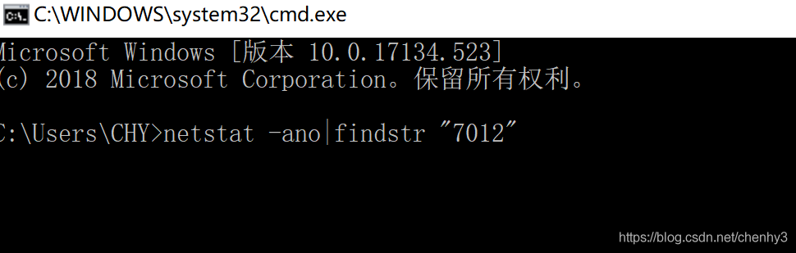

能查询到进程ID

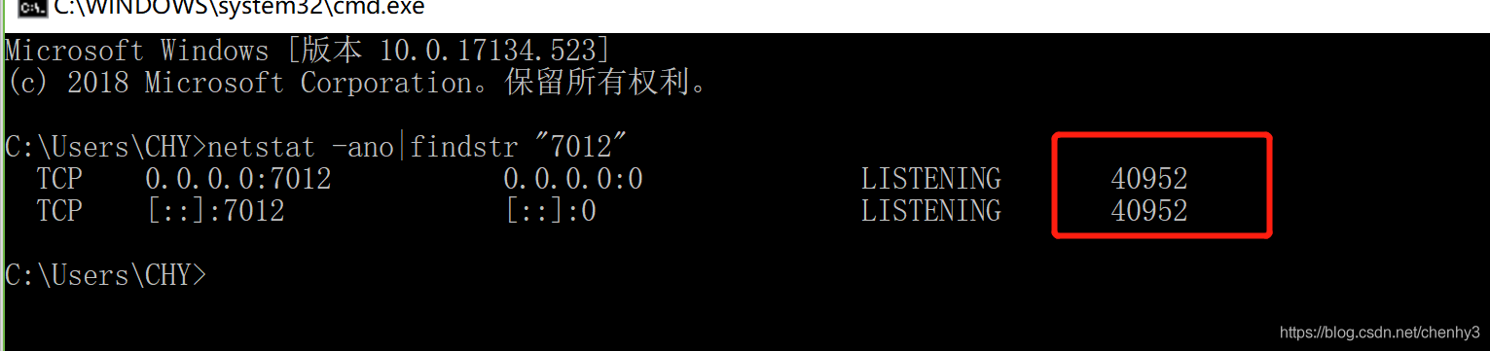

3，打开电脑的任务管理器，点到详细信息

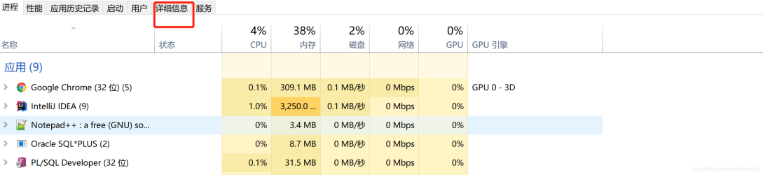

找到以后停掉服务即可

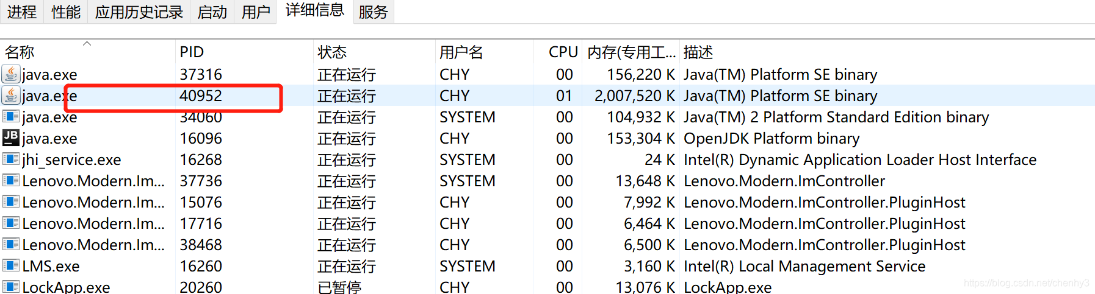

4，或者用指令终止，taskkill /im  PID  /f  (强行终止指令) 显得高端点：

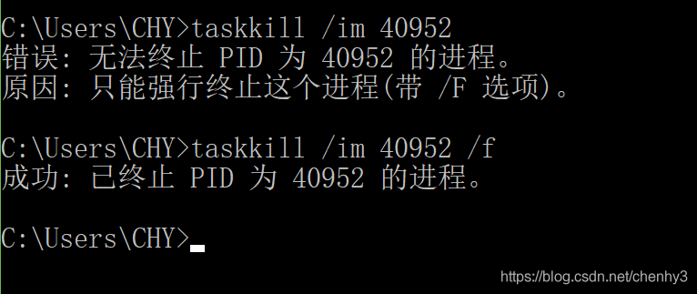

# 生成目录结构文件

Cmd 命令 tree >> 路径

